基于ELF2RK3588开发板边缘AI平台多模态设备巡检智能运维系统

摘要
针对复杂场景下无人巡视需求，本文设计并实现了一套基于 ROS2 导航与多模态大模型视觉分析的智能巡检小车系统。系统以阿克曼转向车模为载体，采用“RK3588 上位机 + STM32G431 下位机”的协同架构，面向复杂环境中的自主导航、动态避障、精准运动控制和智能研判等核心问题。
上位机搭载飞凌嵌入式 RK3588 ELF2 开发板，以 ROS2 Nav2 导航栈为核心，适配 SmacPlannerHybrid 路径规划与纯跟踪控制，实现定点巡航。系统引入 Qwen3-VL 多模态大模型作为端侧认知模块，调用摄像头采集现场画面，并结合基于 multilingual-e5-small 的 RAG 检索工具，对工业安全标准知识库进行本地查询，实现“感知-检索-研判-播报”的闭环巡检。同时，独立局部避障节点融合激光雷达数据与 FTG 算法，提升狭窄通道绕行和紧急制动能力。
下位机以 STM32G431 为主控，配合自制 PCB 底板完成 5 ms 周期姿态解算、后轮动力同步、舵机限幅和直线偏航修正等控制任务。电源部分采用 INA219 监测电池状态，并通过 SW3518S 与 RK3588 的 PD 协议握手提供稳定 12 V 供电；通信超时自动刹车、PMOS 断电自愈、低功耗休眠与 RTC 定时唤醒进一步提高了无人值守可靠性。底层 Bootloader 结合外部 SPI Flash 支持 OTA 升级、备份和异常回滚。综上，本系统可在无网环境下独立完成巡检、识别与研判流程，为工业无人巡检提供了可靠、易部署的工程参考。

第一部分 作品概述

功能与特性
本项目以阿克曼结构车模为载体，采用“RK3588 上位机 + 自制 STM32G431 下位机”协同架构，集成 ROS2 导航、端侧大模型和底层实时控制。
自主导航与多级避障：系统支持先验地图下的定点巡航，能够在狭窄通道中规划路径、平滑绕行，并按减速、绕障、制动的层级响应障碍物。
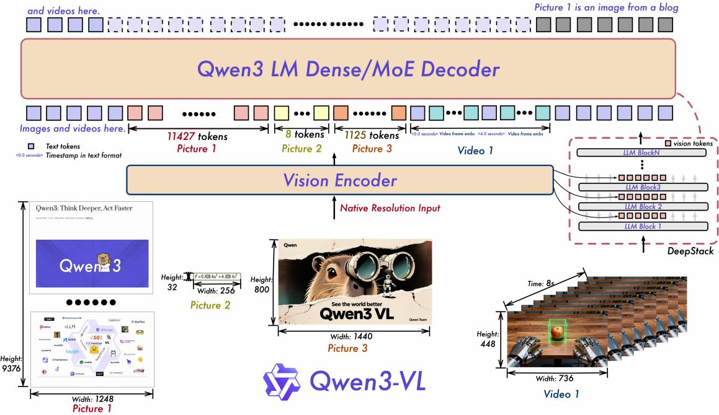
AI 视觉巡检与智能研判：小车到达巡检点后自动驻车拍照，由 Qwen3-VL 理解现场画面，结合安全标准知识库识别设备异常、仪表读数和人员违规情况，并语音播报结果。
图1.1 qwen3VL
行车稳定与操控精准：下位机融合 IMU 与轮速信息，对后轮动力、前轮舵机和直线偏航进行闭环修正，提升阿克曼底盘轨迹跟踪精度。
电源安全与远程升级：底板实时监测电池状态，支持 RK3588 断电自愈、巡检后自动休眠、RTC 定时唤醒和 OTA 固件回滚，保障长期无人值守运行。

应用领域
依托阿克曼底盘的路面适应性、较高负载能力和端侧多模态智能研判能力，本智能巡检小车主要面向以下场景：

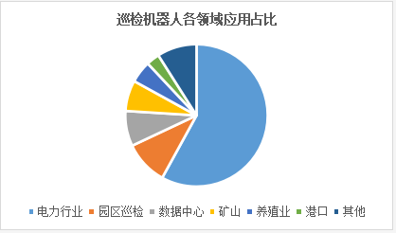
图1.2 巡检机器人个领域应用占比
1. 工业生产与户外厂区巡检：在复杂厂区内自主巡视，识别未戴安全帽、设备跑冒滴漏、通道占用等风险，并结合安全标准生成预警。
2. 偏远变电站巡检：搭载大容量电池进行长距离定点停靠，读取仪表数据、检测开关状态和设备外观异常，适合无人值守站点。
3. 智慧园区与广域安防：利用稳定巡航和 LiDAR 避障能力执行夜间巡逻、可疑人员识别、消防通道检查和仓储异常巡查。

主要技术特点
从技术实现角度看，系统具有以下特点：
1. 端侧 Agent 与 RAG 融合推理：RK3588 三核 NPU 部署 Qwen3-VL，大模型通过 tool_call 调用摄像头和 RAG 检索工具，将现场画面与工业安全标准进行语义比对，形成“感知-检索-研判-播报”的闭环。
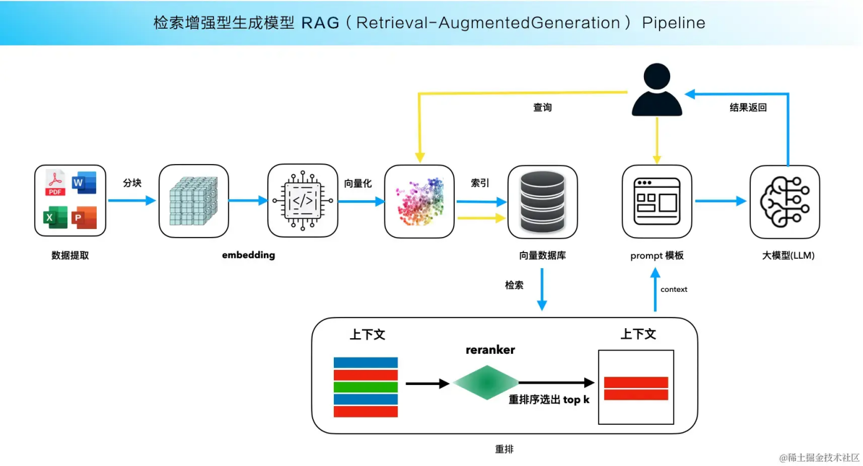
图1.3 检索增强型生成模型

2. Nav2 导航与 FTG 避障：全局采用 SmacPlannerHybrid 适配阿克曼约束，局部使用 RPP 跟踪路径；独立 FTG 节点根据 LiDAR 前方扇区动态调节速度，实现减速、绕障和制动。
3. 三路 PID 运动控制：STM32G431 以 5 ms 周期完成姿态解算、直行保持、轮速同步和舵机限幅，配合通信超时制动提升底盘安全性。
4. PD 供电与安全 OTA：PMOS、SW3518S 和 INA219 构成电源监测与物理通断链路，支持巡检后低功耗休眠、RTC 唤醒、远程固件升级和异常回滚。

主要性能指标
表1.1 主要性能指标
核心计算与 AI | 大模型 | qwen3-vl-4b-instruct_w8a8，上下文4095，输出512。
 | 推理速度 | 量化部署，生成2~3 Token/s。
 | 视觉识别 | qwen3-vl-4b_vision零样本检测、OCR，提取<500ms。
 | RAG检索 | e5-small，检索<100ms，切片512字。
运动与控制 | 主控闭环 | STM32G431，PID周期1ms。
 | 电机速度 | AT8236，最大前进0.8m/s，最大倒车0.3m/s。
 | IMU融合 | ICM42688，姿态融合200Hz。
 | 雷达导航 | SLLidar 12m/10Hz，控制20Hz。
供电与通信 | PD供电 | SW3518S，100W供电冗余。
 | 遥测ADC | INA219，26V/12-bit，50Hz上报。
系统可靠性 | 通信急停 | 921600bps，超时500ms急停。
 | OTA回滚 | W25Q64，Y-Modem升级，三次回滚。

主要创新点
创新点一：端侧多模态 Agent 与 RAG 融合。系统将 Qwen3-VL、工具调用和本地安全标准知识库集成在 RK3588 上，使巡检从“定点拍照”升级为“自主观察、检索对照、语义研判”的闭环。
创新点二：硬件级供电隔离与低功耗周期巡检。STM32 通过 PMOS 直接控制算力平台电源，通信异常时可独立断电重启；巡检结束后进入 STOP 休眠，并由 RTC 定时唤醒。
创新点三：面向阿克曼底盘的全栈闭环。系统同时优化 ROS2 规划控制、STM32 实时 PID 和 Bootloader 回滚升级，覆盖“规划-控制-执行-运维”全过程。

设计流程
硬件与底层开发：首先完成定制 PCB 底板的设计，编写 STM32 运动学闭环控制（高频 IMU 与多路 PID），并打通关键的 SW3518S 快充诱骗与防砖 OTA 机制。
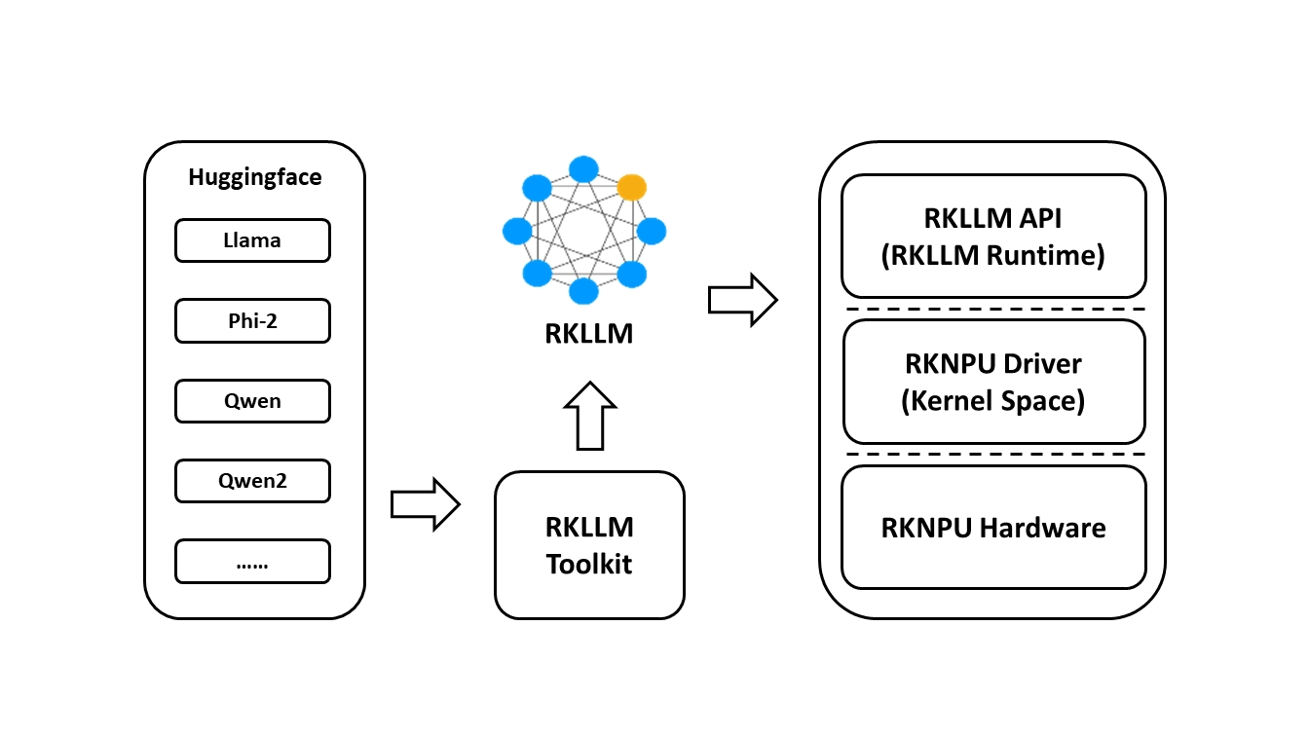
导航与 AI 融合：在 RK3588 部署 ROS2 Nav2，针对阿克曼特性调优混合 A* 算法。随后，利用 NPU 加速部署 Qwen3-VL 与轻量化 RAG，通过封装 <tool_call> 接口，实现 ROS2 导航事件与视觉大脑的无缝交互。
图1.4 LLM部署板卡流程

联调验证：最终在模拟厂区中进行软硬联合压测，彻底验证小车的长途定点巡航能力与无网环境下的零样本异常研判精度。

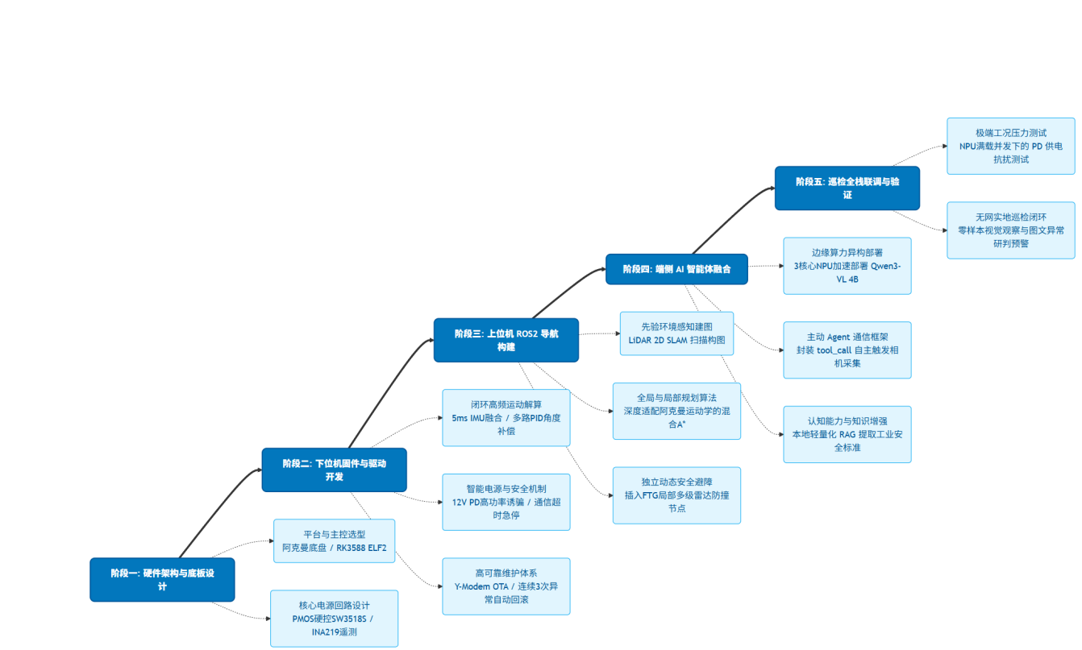
图1.5 设计流程图

第二部分 系统组成及功能说明

2.1整体介绍
本巡检小车系统基于阿克曼（Ackermann）转向结构构建，整体架构采用上位机（边缘计算节点）+ 下位机（运动控制底板）的设计。系统通过 PD 供电网络与串口通信，实现底层硬件控制与上层环境感知算法的协同。各子系统详细设计参见后续章节：上位机 ROS 层与智能决策层详见 2.3.2 节，下位机供电与运动控制详见 2.2.3 节和 2.3.2(六)。
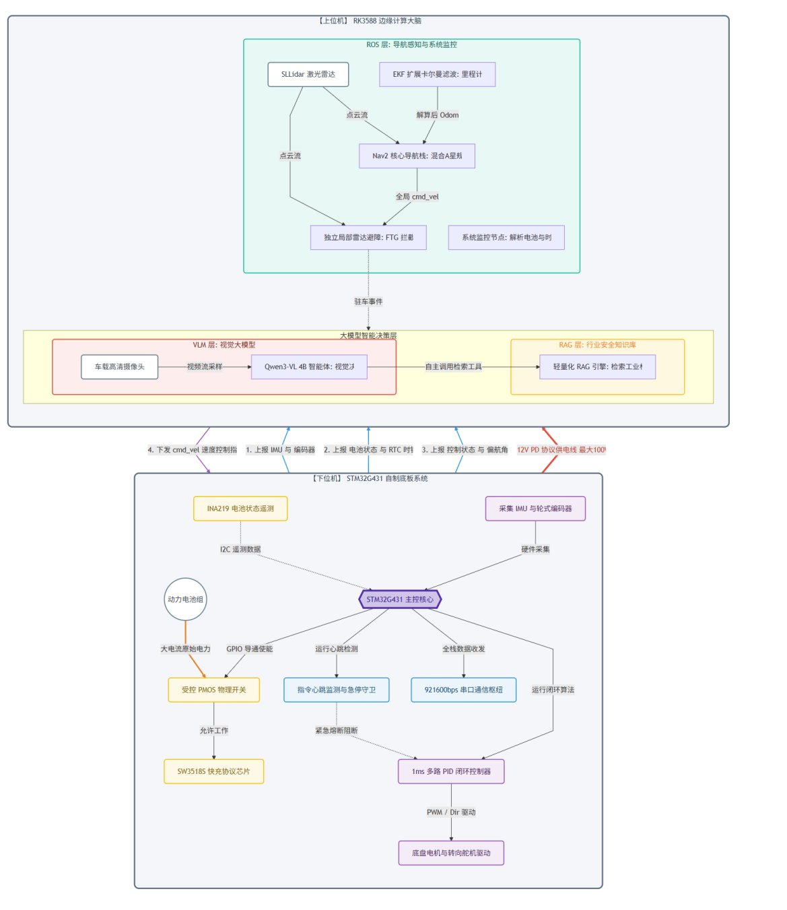
图2.1 系统整体架构图
各核心子系统及连线交互说明：
1. 下位机系统（以 STM32G431 为核心的星形拓扑底板）——下位机主要负责底层硬件调度与实时控制。系统采用星形拓扑架构直接管理各项底盘外围模块（硬件电路详述见 2.2.3 节，嵌入式软件详述见 2.3.2(六)）：
（1）硬件电源管控：动力电池接入主回路，下位机通过物理开关控制快充协议芯片的供电使能，具备主动复位上位机电源的能力。具体电路拓扑与供电时序详见 2.2.3 节智能供电与遥测电路。
（2）运动闭环控制：单片机通过硬件定时器与中断获取 IMU 姿态及轮式编码器数据，以 1ms 的控制周期执行 PID 算法，输出 PWM 信号驱动后轮电机与前轮转向舵机。
（3）通信与异常处理：单片机通过 921600bps 串口与上位机通信，固件中设计了指令心跳监测机制。当检测到串口通信超时，系统将自动触发急停状态，切断电机动力输出以保障设备安全。
2. 上位机系统（RK3588 边缘计算大脑）——上位机负责处理多传感器异构数据与执行高级算法，整体划分为两个层次（各层软件实现详见 2.3.2 节）：
（1）ROS 层（导航与状态监控）：负责路径规划、局部避障与传感器融合。导航栈配置与 FTG 避障实现详见 2.3.2(一)(二)，EKF 融合参数详见 2.3.2(二)。
（2）智能决策层（VLM 与 RAG 并列）：该层负责环境理解与业务逻辑处理。大模型推理与 Agent 工具调用机制详见 2.3.2(三)，巡检任务调度与 RAG 检索详见 2.3.2(四)(五)。
3. 跨系统协同与信息交互流向架构图中的跨层级连线反映了系统在供电与数据传输上的设计逻辑：
（1）供电隔离（红/橙线）：电池电源（橙线）经单片机使能 PMOS 后，由快充协议芯片SW3518S控制同步buck的上下MOS输出 12V PD 供电（红线，最大支持 100W）至上位机。此设计将电机的供电波动与计算主板在物理层面上进行了隔离。
（2）上行数据拆分（蓝线）：STM32 通过串口打包上报的数据帧，在上位机侧被解析并分配至相应计算节点：
IMU 与编码器 (ENC) 数据接入 EKF 模块，用于融合计算高频里程计（Odom）；
电池状态 (BATT) 与实时时钟 (RTC) 数据被发送至系统监控节点进行状态记录；
底盘控制状态 (CTRL) 与偏航角 (YAW) 状态量反馈给 Nav 导航栈用于闭环控制参考。
(3)下行控制流（紫线）：ROS 层在确认路径规划无碰撞风险后，输出速度指令 cmd_vel 至底板单片机，并经由底层 PID 控制器转化为实际的车轮转速，形成完整的软硬件控制闭环。

2.2硬件系统介绍

2.2.1 硬件整体介绍；
本智能巡检小车的硬件系统采用分布式解耦架构，主要由边缘计算主板（上位机）、自制嵌入式主控底板（下位机）、多模态传感器组以及阿克曼底盘动力系统四大模块构成。各硬件部分职责明确、物理隔离，为高阶自动驾驶与端侧 AI 大模型推理提供了稳健的物理基础。
（一）核心处理单元
边缘计算算力板（上位机）：搭载飞凌嵌入式的 ELF2 核心板（基于 RK3588 处理器），集成 4 核 Cortex-A76 与 4 核 Cortex-A55 CPU 架构，并内置具备 6 TOPS 推理算力的独立 NPU。该核心板提供工业级稳定性的同时，具备强大的并行计算与深度学习加速能力，专用于运行 ROS2 导航算法栈及 Qwen3-VL 等视觉大模型。
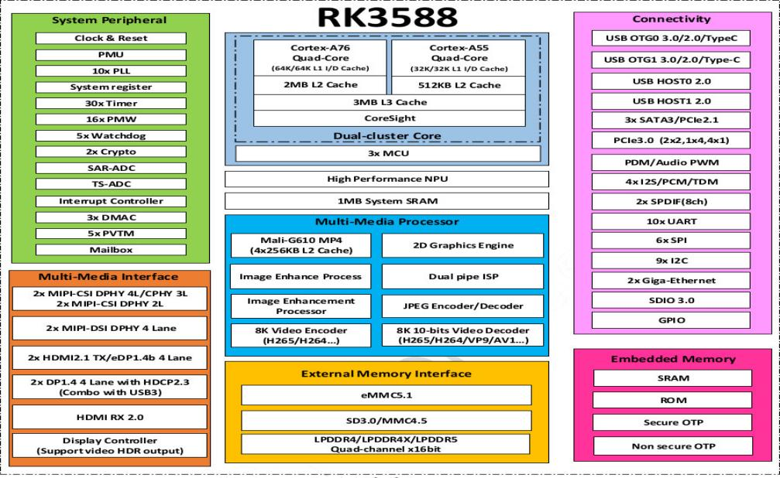
图2.3 rk3588硬件架构
实时控制底板（下位机）：采用 STMicroelectronics 生产的 STM32G431 微控制器为核心的自制 PCB 底板。该芯片具备高频率内部总线与丰富的硬件外设（如高分辨率定时器、SPI/I2C 总线等），负责底层传感器的硬实时采集、1ms 周期 PID 闭环运算、通信协议解析以及全域硬件开关使能。
（二）传感器配置
环境感知传感器（接入上位机）：系统顶部搭载 SLLidar 机械式二维激光雷达，用于获取周围环境的二维点云数据，支撑 SLAM 建图与动态避障；车身前方布置有高清车载摄像头，负责采集高分辨率图像流，直接输送至 VLM（视觉大模型）以完成现场目标检测与文本识别。
本体状态传感器（接入下位机）：底板内置 ICM42688 高精度六轴 IMU，支持高频姿态与加速度数据输出；后轮驱动电机尾部集成有高精度霍尔编码器（Hall Encoder），利用霍尔效应实时捕捉转子磁极变化并输出正交脉冲信号，为底盘里程计（Odom）推算与 PID 速度闭环提供核心位移及速度数据；此外，主电源供电回路的采样分流电阻处采用了高精度的四线制开尔文连接接入 INA219 功率监控芯片（内置 12-bit 高精度 ADC），彻底消除了大电流下 PCB 走线寄生电阻带来的误差，从而以 50Hz 的采样频率对系统母线电压、工作电流及电池 SOC（State of Charge）进行极高精度的持续遥测。
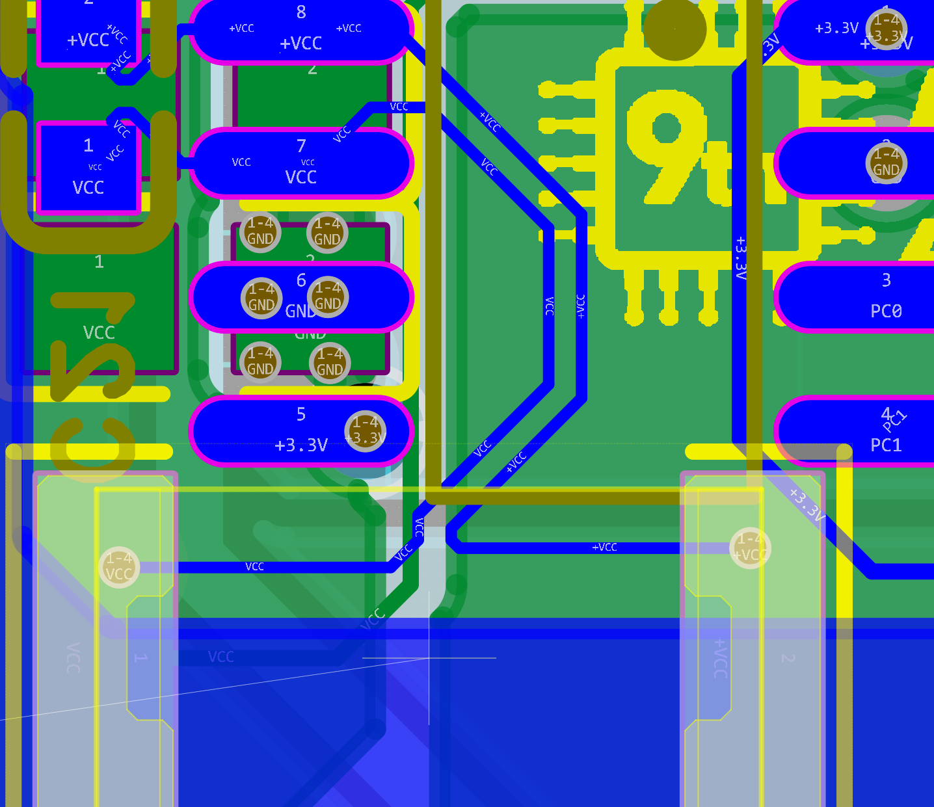
图2.4 INA219开尔文走线

（三）动力与底盘机构
阿克曼底盘系统：采用前轮转向、后轮驱动的阿克曼（Ackermann）机械结构。相较于差速驱动底盘，该结构具备更高的行驶稳定性和载重能力，符合长距离户外厂区巡检的工程需求。
驱动与执行器：底板集成了 AT8236 电机驱动芯片，配合 STM32 输出的高频 PWM 信号负责后轮直流电机的闭环调速；前轮转向机构采用独立的高精度伺服舵机控制，以实现精准的转向角度跟踪。
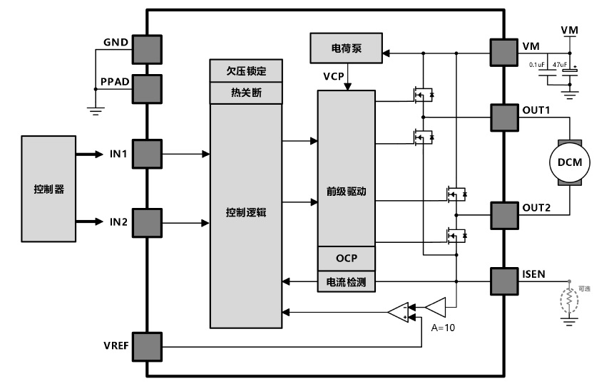
图2.5 AT8236
- 智能电源管理系统
系统设计了具备高度自愈能力的软硬件电源隔离链路。动力电池组作为全车唯一能量源，经由 PMOS 物理开关接入底板。当单片机导通 PMOS 后，快充协议芯片与上位机完成 PD 握手并输出 12V 供电。此硬件级隔离不仅消除了电机瞬态电压波动，更赋予下位机独立于上位机操作系统的物理级断电复位能力。具体电路拓扑、芯片选型与供电时序详见 2.2.3 节智能供电与遥测电路。
- 通信与数据
存储上下位机之间通过一条物理串行数据线连接，通信波特率高达 921600bps，满足多源异构传感器高频透传的带宽要求。此外，在下位机底板上专门配置了 W25Q64（8MB 空间）SPI Flash 存储芯片，用于非易失性存储备份固件包，为巡检车在偏远无网环境下执行防"变砖"的 OTA 安全升级与自动回滚提供了硬件存储支持。

2.2.2 机械设计介绍
本巡检小车的机械系统以户外厂区路面适应性、高速巡航稳定性与轻量化为设计核心，采用经典阿克曼（Ackermann）转向底盘构型，针对厂区道路、减速带、坑洼及坡道等典型非结构化环境进行针对性优化。
（一）阿克曼底盘构型与运动学特性
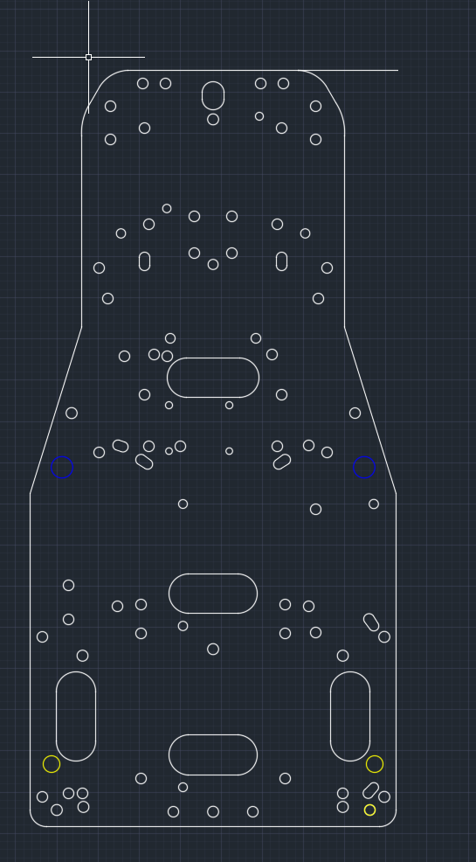
底盘采用前轮转向、后轮驱动的阿克曼布局（前桥左右轮通过转向节与转向横拉杆联动，后桥为同轴刚性驱动桥）。相较于差速转向底盘，阿克曼结构在直线行驶时无额外滑移阻力，胎面磨损低，且高速巡航时方向稳定性优异，特别适用于长距离厂区巡检场景。
图2.2.2（一）底板金属激光切割加工图
转向机构：由高精度数字舵机（DS3220，20kg·cm扭矩）通过转向摇臂-横拉杆-转向节的连杆传动链驱动前轮偏转。舵机输出轴经减速比为1.8:1的齿轮副后，带动转向摇臂摆动，再经由可调式横拉杆同步驱动左右转向节绕主销旋转。左右轮转角满足阿克曼几何约束（内侧轮转角略大于外侧轮，确保转弯时四轮绕同一瞬时转向中心），最大偏转角±35°，对应最小转弯半径约0.65m。
后桥驱动：左右后轮各由一台带霍尔编码器的直流减速电机（减速比1:30）独立驱动，通过差速器效应实现转向时的内外轮速差补偿，避免轮胎拖滑。
车架采用3mm厚6061铝合金经激光切割，通过3mm内螺纹304不锈钢圆柱与底盘连接关键受力节点（后桥连接座、前悬挂安装位）增加支撑铜柱，整机扭转刚度≥3000 N·m/rad，满足满载2.5kg工况下通过连续减速带时的抗疲劳要求。
（二）前轮转向机构详细设计
转向节采用H50黄铜 CNC加工成型，主销内倾角设为8°，主销后倾角设为4°，以保证直线行驶时的自动回正能力及转向轻便性及减少运动时与支架的摩擦。横拉杆两端配备可调节式球头关节（M3螺纹，调节范围±5mm），用于现场标定前轮前束（目标值为0±1mm），消除因装配误差导致的直线跑偏。
舵机安装于前桥中央的铝合金支架上，通过四个M3内六角螺钉固定，支架底部设置橡胶减震垫（厚度2mm，硬度Shore A 60），以衰减路面高频振动向舵机内部的传导，延长舵机电位器寿命。
（三）车体布局与防护设计
整车采用三层叠放架构：
上层（感知层）：SLLidar C1激光雷达（顶部中央安装，扫描平面离地高度180mm）、GPS/天线模块（预留）；
中层（计算层）：RK3588 ELF2核心板及定制散热模组（含40×40×20mm散热风扇，主动风冷）刚性固定于减震铜柱上；
下层（动力层）：4S锂聚合物电池组（14.8V，5000mAh）、STM32控制底板、AT8236电机驱动器及舵机，均布置于底盘平面以下以降低重心。
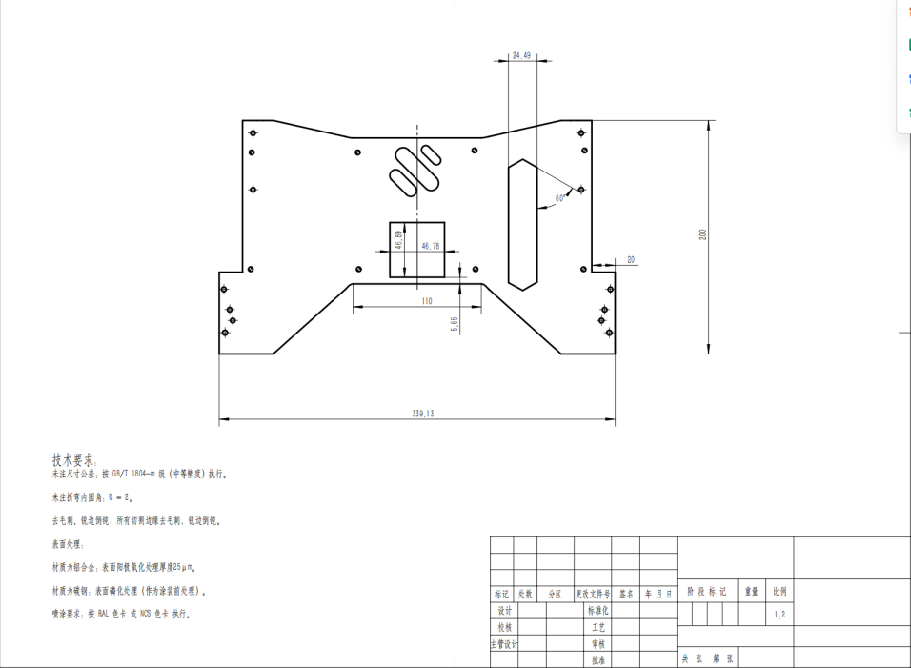
重心高度实测≤55mm（距地面），轮距约240mm，轴距350mm，静态侧倾稳定角
图2.2.2（三）巡检小车外壳钣金展开图
≥30°，可安全通过≤15°侧倾坡道。外壳采用1.5mm厚PC/ABS混合工程塑料经3D打印成型，兼顾轻量化（总重≤3.2kg）与抗冲击性；前部及两侧安装弹性防撞条（聚氨酯材质，宽度10mm），可抵御≤0.5m/s速度下与障碍物的轻微碰撞，保护车体与传感器。
（四）摄像头固定安装支架
机器人前端搭载一枚微型工业级内窥摄像头（焦距固定，视场角FOV≈120°，有效像素≥200万，最低照度≤1.5 Lux），采用刚性铝合金支架直接固定于车体前部横梁中心位置，无俯仰、偏航或滚转调节机构。
安装参数：摄像头光轴与车体纵向中心线平行，安装高度距地面约45mm，俯仰倾角为-8°（略微下倾），以兼顾前方道路及地面近距离区域。
减震设计：支架与车架之间嵌入双层硅胶减震垫（厚度3+2mm，硬度Shore A 40/60复合），有效抑制行走过程中的高频颤动。
成像边界：清晰成像距离范围20cm ~ 100cm；完全黑暗（0 Lux）环境下摄像头无法获取有效画面，实际使用中依赖厂区既有照明或外接移动补光设备。此为硬件固有约束，已在系统操作手册中予以明示。

2.2.3 电路各模块介绍
本节将从整体硬件拓扑出发，深入下位机底板的各个核心功能电路模块，详细阐述其设计原理，并标定各模块间的关键信号连线。
- 总体电路架构
自制底板以 STM32G431 为核心，采用星形拓扑辐射连接所有外围电路。动力电池提供唯一的能源输入，经底板电源管理网络分流为两路：一路经由电机驱动芯片为大功率执行器供电；另一路经由单片机使能的快充协议芯片升压/稳压为上位机供电。主控芯片通过多条数字总线（I2C、SPI、UART、PWM）实现对全板状态的实时采集与闭环控制。
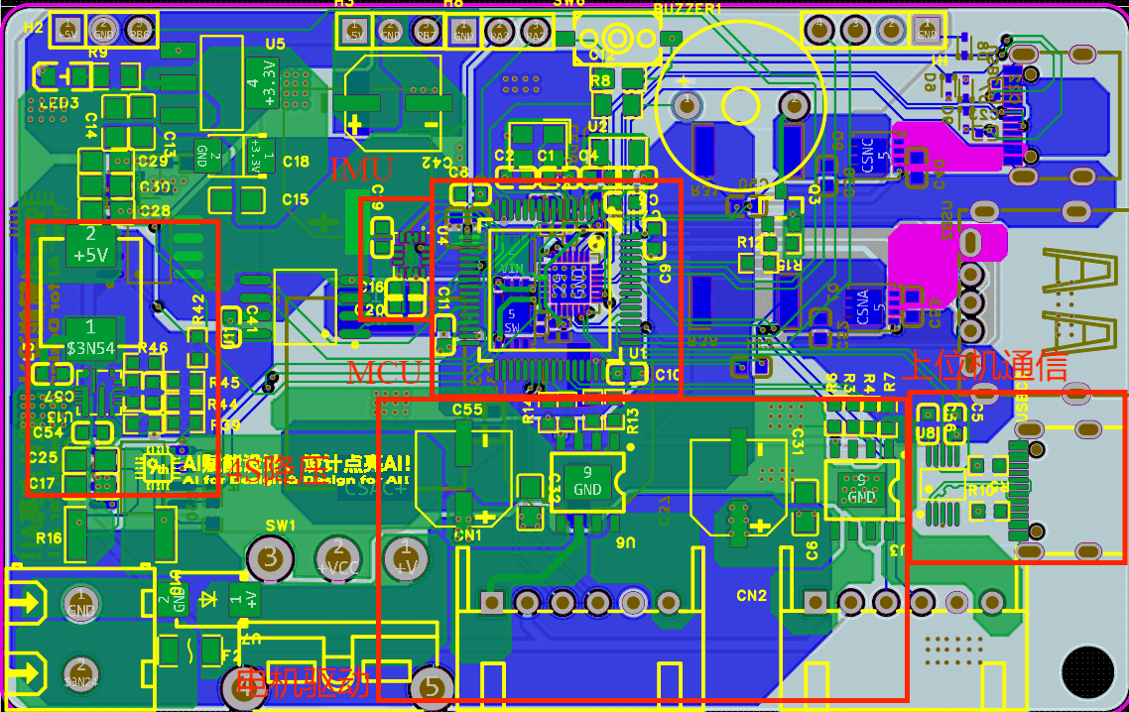
图2.2 总体PCB架构图
图中红色的矩形框分别标识了"主控 MCU 区"、"电源开关与遥测区"、"电机驱动区"与"传感器通信区"，清晰展现了各模块的物理分区与布线规划。
- 主控最小系统与外围接口电路
核心控制模块基于 STM32G431 芯片搭建，外围包含去耦电容网络、复位电路、晶振时钟电路以及调试接口（SWD）。该模块是整个电路板的逻辑中枢。
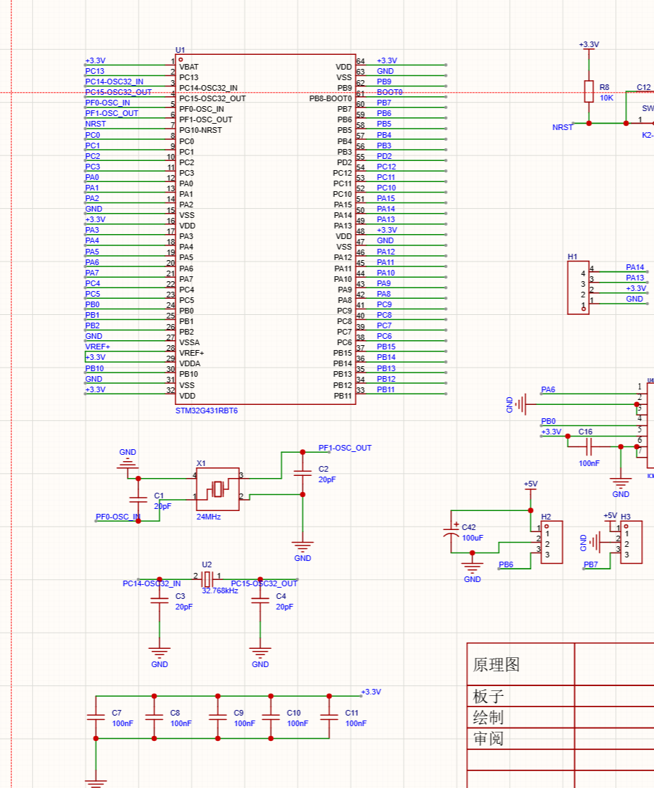
图2.3 主控最小系统电路
图中重点信号线标注如下：
VDD_3V3 / GND（输入）：核心供电输入线。
SWDIO / SWCLK（双向）：固件烧录与硬件调试信号线。
PA2 (TX) / PA3 (RX)（输出/输入）：引出至通信模块，用于连接上位机的主力高速 UART 信号线。
3. 智能供电与遥测电路（PMOS + SW3518S + INA219）
该模块是底板能源管理的核心，负责将高压电池电能进行安全的物理级通断控制、电流精确监测，并最终转换为上位机所需的高功率 PD 快充输出。设计中特别引入了四线制开尔文连接，以保证大电流下的测流精度。

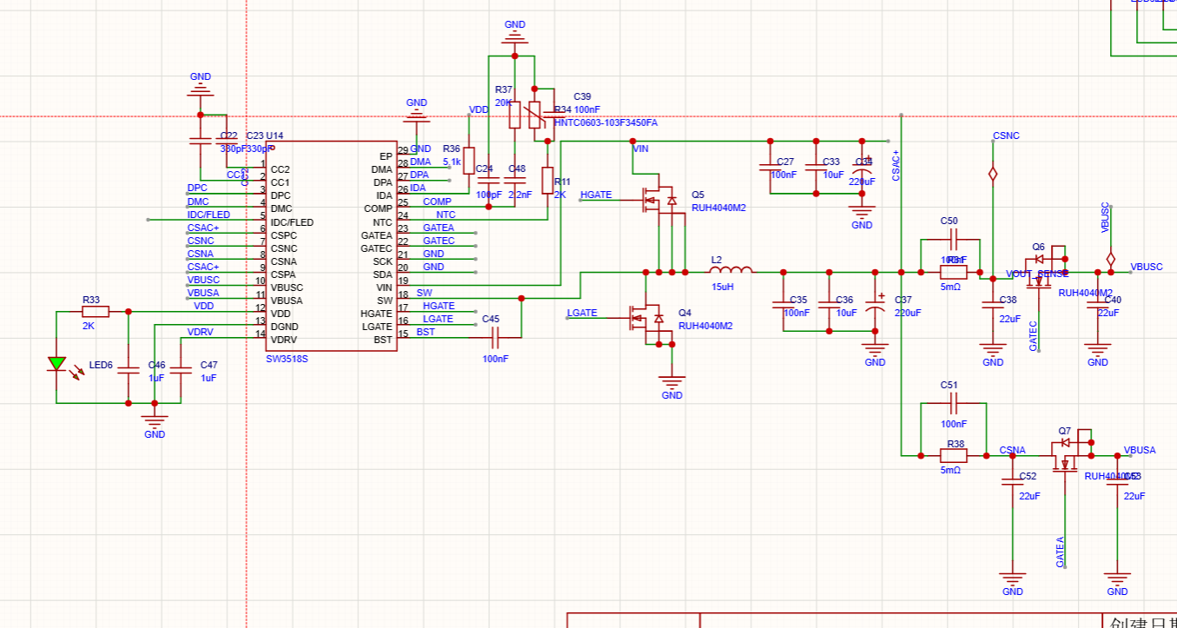
图2.4 智能供电主电路（SW3518S）

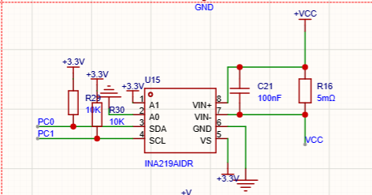
图2.5 电源遥测电路（INA219）
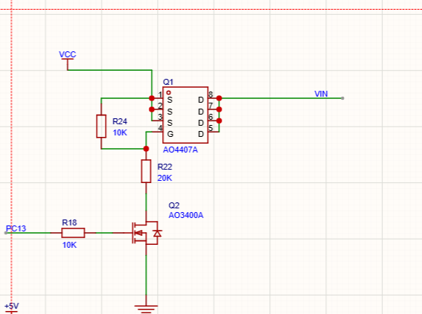
图2.6 电源开关控制电路（PMOS）
图2-4（SW3518S智能供电主电路）重点信号线：
VIN（输入）：来自电池组的原始电源输入，经PMOS开关后接入SW3518S芯片VIN引脚。
VBUS（输出）：SW3518S经内部Buck降压后输出的PD快充总线电压，通过Type-C接口向上位机提供12V/100W供电。
HGATE / LGATE（输出）：SW3518S内部驱动器输出的半桥MOSFET栅极控制信号，经电阻R11连接至外置同步整流MOSFET（Q4/Q5）。
CC1 / CC2（双向）：Type-C配置通道信号线，用于与上位机PD芯片进行供电协议握手与电压档位协商。
图2-5（INA219电源遥测电路）重点信号线：
VIN+ / VIN-（模拟输入）：跨接在5mΩ高精度采样电阻R16两端的开尔文检测差分信号，用于测量母线电流。
SDA / SCL（双向）：I2C通信总线，连接至STM32的PC0/PC1引脚，以50Hz频率上报电压、电流及功率数据。
VS（电源）：INA219芯片的3.3V供电输入，由LDO稳压后提供。
图2-7（PMOS电源开关控制电路）重点信号线：
VCC（输入）：来自电池组的前级电源，经保险丝后接入PMOS管Q1的源极（S）。
VIN（输出）：PMOS管Q1的漏极（D）输出，作为SW3518S的输入电源，受控通断。
PC13（输入）：STM32 GPIO输出的逻辑控制信号，经R18（10K）连接至NMOS管Q2的栅极，间接控制PMOS的开关状态。
AO4407A（Q1）：P沟道功率MOSFET，作为电源总开关，导通电阻低，可承受大电流。
AO3400A（Q2）：N沟道小信号MOSFET，作为电平转换与逻辑控制驱动管。
- 动力驱动与执行电路（AT8236 + 伺服舵机接口）
本模块负责将单片机输出的弱电逻辑信号放大为驱动电机的强电信号。采用 AT8236 H 桥驱动芯片控制后轮直流电机，并预留了标准 3 针接口用于控制前轮高精度转向舵机。
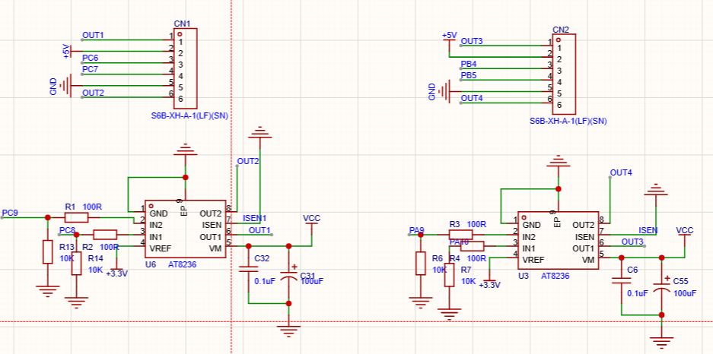
图2.7 动力驱动电路（AT8236）
图中重点信号线标注如下：
MOTOR_PWM_IN1 / MOTOR_PWM_IN2（输入）：来自STM32定时器（PC8/PC9）的互补PWM控制信号，接入两片AT8236的IN1/IN2引脚，控制左右后轮电机的转速与转向。
SERVO_PWM（输入）：来自STM32（PB4/PB5/PA8）的50Hz舵机控制脉冲信号，经CN1/CN2接口输出至前轮转向舵机。
MOTOR_OUT_A / MOTOR_OUT_B（大电流输出）：AT8236 H桥功率输出端，直连后轮直流电机端子，驱动电流可达数安培。
ISEN1（模拟输出）：AT8236内部电流采样输出，通过外接100mΩ采样电阻（R2/R3）实现电机过流检测与闭环保护。
VREF（输入）：电机驱动参考电压输入，由3.3V经分压后提供，用于设定电流限制阈值。
5. 传感器数据链与存储电路（ICM42688 + W25Q64）
此部分涵盖底板的高频姿态数据硬实时采集以及非易失性数据存储，是保障底盘控制精度与支持 OTA 防丢砖机制的硬件基础。
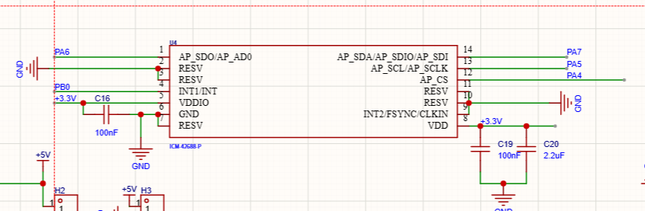
图2.8 IMU姿态传感器电路（ICM42688）
图中重点信号线标注如下：
AP_SDO / AP_SDA / AP_SCLK / AP_CS（高速双向）：四线SPI总线，连接STM32（PA4-PA7）与ICM42688，用于以MHz级速率读取六轴加速度与陀螺仪原始数据。
INT1/INT（输出）：ICM42688的数据就绪中断信号，接入STM32的外部中断（EXTI）引脚（PB0），触发1ms周期的姿态解算中断服务程序。
VDDIO / VDD（电源）：分别为芯片IO接口与内核的3.3V供电，通过100nF/2.2uF去耦电容（C16/C19/C20）抑制高频噪声，保证传感器精度。
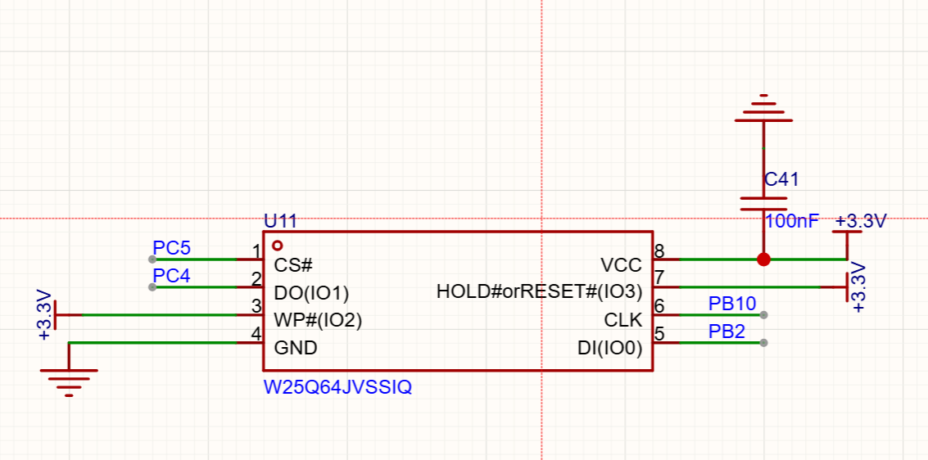图2.9 数据存储电路（W25Q64）
图中重点信号线标注如下：
CS#（输入）：STM32（PC5）输出的片选信号，低电平有效，用于在共享SPI总线上选中W25Q64进行独立通信。
DI（IO0 / 输入）：SPI数据输入（MOSI），连接STM32（PB10），用于向Flash发送命令、地址及写入数据。
DO（IO1 / 输出）：SPI数据输出（MISO），连接STM32（PC4），用于读取Flash中的固件数据或状态寄存器。
CLK（输入）：SPI时钟信号，连接STM32（PB2），提供数据传输的同步时钟。
HOLD# / RESET#（IO3 / 输入）：保持/复位复用引脚，用于在传输过程中暂停通信或实现芯片硬件复位。
VCC（电源）：3.3V供电输入，通过100nF去耦电容（C41）滤除电源纹波，确保非易失性存储的可靠性。

2.3软件系统介绍

2.3.1 软件整体介绍
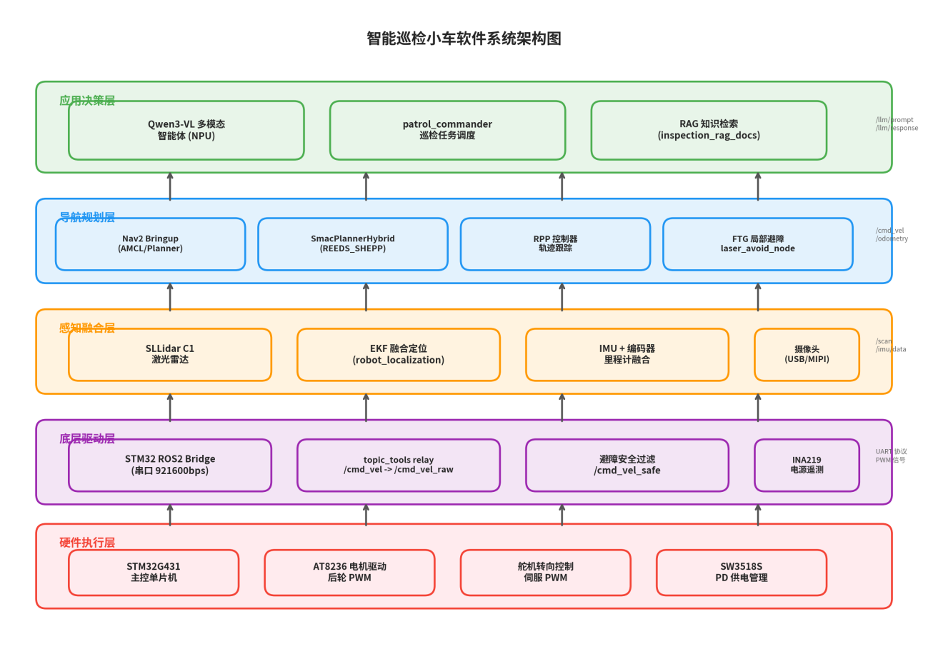
图2.10 智能巡检小车软件系统架构图
本系统软件采用 ROS 2 Humble 作为中间件框架，部署于 RK3588 上位机（Ubuntu 22.04 + Docker 容器化运行环境）。软件整体采用分层架构设计，自上而下分为应用决策层、导航规划层、感知融合层与底层驱动层四大层级。
应用决策层：以 Qwen3-VL 多模态大模型为核心，通过 rkllm runtime 直接调用 RK3588 NPU 进行端侧推理，实现视觉理解、异常研判与工具调用；巡逻任务调度器（patrol_commander.py）基于 ROS2 ActionClient 驱动 Nav2 航点导航，并在核心巡检点触发大模型分析（详见 2.3.2(三)(四)(五)）。
导航规划层：基于 Nav2 导航栈构建，负责全局路径规划与局部轨迹跟踪，包含阿克曼底盘运动学适配与速度平滑参数配置（详见 2.3.2(一)）。
感知融合层：负责激光雷达点云获取与 EKF 多传感器融合，为导航闭环提供滤波后的里程计（传感器选型与融合参数详见 2.3.2(二)）。
底层驱动层：负责 STM32 串口通信与 FTG 局部避障，UART 协议解析与安全过滤逻辑详见 2.3.2(二)。

2.3.2 软件各模块介绍
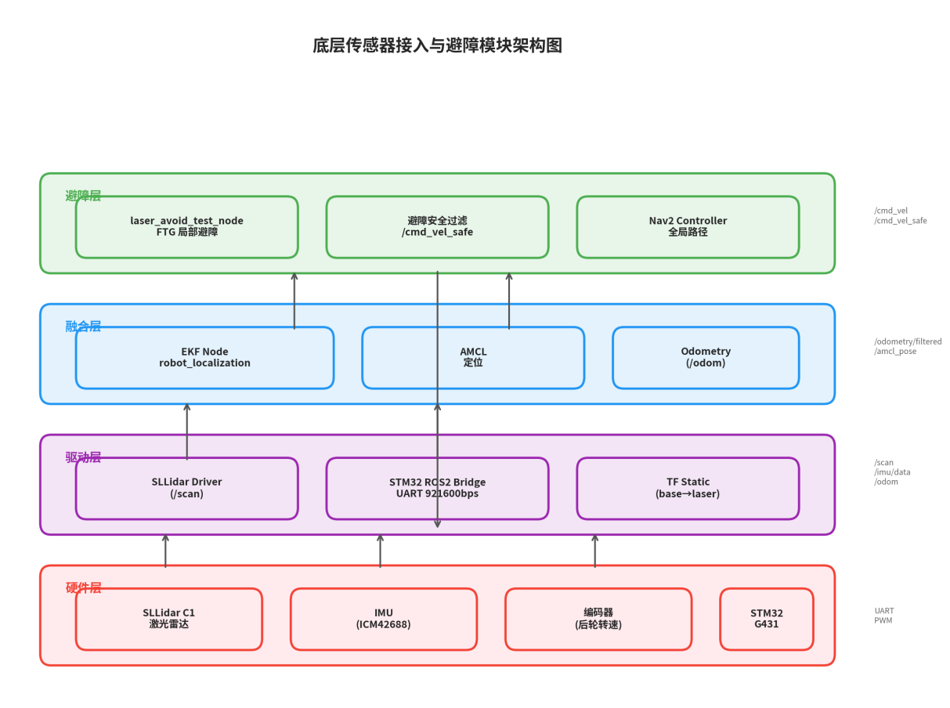
图 2-12 底层传感器接入与避障模块架构图
（一）Nav2 核心导航与参数适配
my_nav_launch.py 负责拉起 Nav2 导航栈的全部核心组件，并建立控制链路转发。通过 IncludeLaunchDescription 加载 bringup_launch.py，预加载环境地图（/root/my_new_map.yaml），启动 AMCL、planner_server、controller_server、behavior_server 等模块；同时利用 topic_tools/relay 将 Nav2 默认输出的 /cmd_vel 转发至 /cmd_vel_raw，进入下游避障节点进行二次过滤。nav2_ackermann_params.yaml 为阿克曼底盘定制导航参数：规划器采用 SmacPlannerHybrid，运动模型设为 REEDS_SHEPP（支持前向/倒车切换），最小转弯半径 0.25m；控制器采用 RegulatedPurePursuitController，lookahead_dist=0.25m，allow_reversing=true；代价地图 footprint 按真实车身尺寸精确配置为 [[0.19, -0.07], [-0.10, -0.07], [-0.10, 0.07], [0.19, 0.07]]。

（二）底层传感器接入与避障模块
stm32_sllidar_avoid_launch.py 为底层传感与驱动层的一站式入口，同时启动激光雷达、EKF 融合、TF 静态发布、避障节点与 STM32 桥接节点。SLLidar C1 驱动通过 sllidar_ros2 包启动，输出 /scan 话题；TF 静态坐标变换设定 base_footprint → laser 绕 X 轴旋转 -90°，补偿雷达侧装姿态；Robot Localization（EKF）以 4 秒延时启动，融合 /odom 与 /scan 数据输出 /odometry/filtered。laser_avoid_test_node.py 作为 FTG 局部避障节点，在 Nav2 与 STM32 之间充当安全过滤网关：输入 /cmd_vel_raw，输出 /cmd_vel_safe；安全策略包括 front_stop_distance=0.30m（正前方 30cm 强制停车）、emergency_stop_distance=0.10m（10cm 内紧急制动）、lateral_stop_distance=0.25m（侧向障碍物限制转向）；支持路口探测逻辑（junction_confirm_cycles=6），多周期确认开放路径后安全通过。
（三）多模态 AI 智能体模块
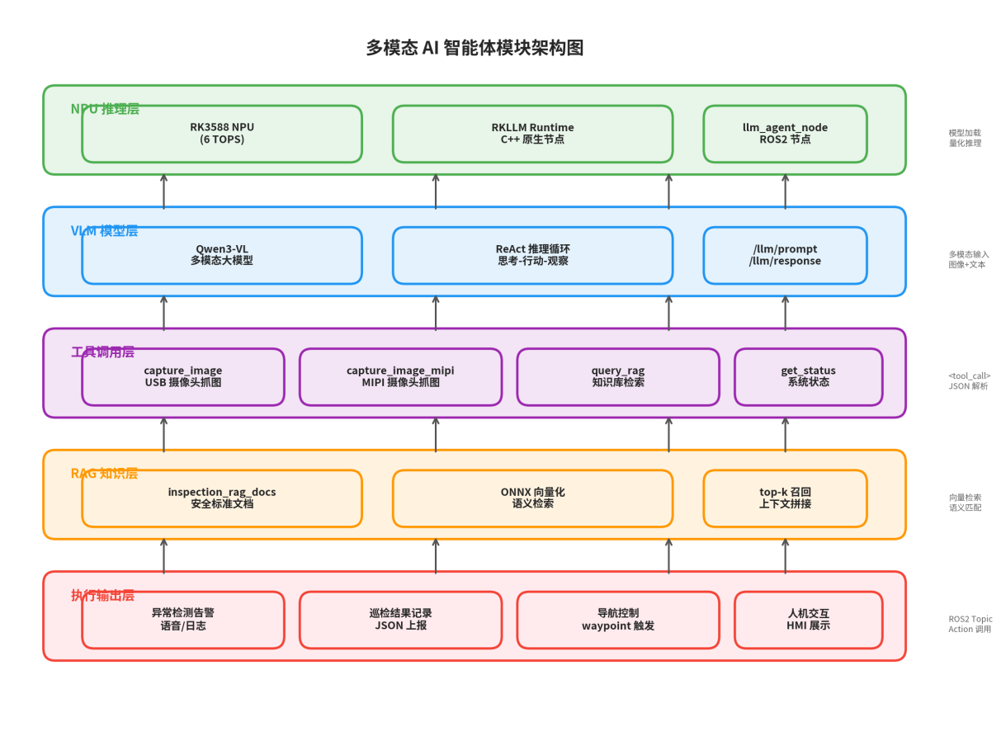
图 2-13 多模态 AI 智能体模块架构图
main.cpp 为基于 RKLLM Runtime 的 C++ 原生节点，直接调用 RK3588 NPU 完成 Qwen3-VL 模型的端侧推理。节点名 llm_agent_node，订阅 /llm/prompt 接收指令，发布 /llm/response 输出推理结果。图像编码采用 RKNN 图像编码器（init_imgenc）对摄像头采集的图像进行嵌入，输出与 LLM 对齐的 image_embed 向量；支持 USB 摄像头（/dev/video21，ffmpeg 采集）与 MIPI 左摄像头（/dev/video11，nv12 格式 1920×1080）双路输入。
系统为 Qwen3-VL 实现了完整的 ReAct 推理-行动闭环（run_closed_loop_turn），支持多轮工具调用：capture_image（USB 摄像头抓拍前方图像）、capture_left_image（MIPI 左摄像头抓拍左侧图像）、rag_search（本地 RAG 检索，基于 ONNX 嵌入模型匹配知识库）、get_robot_status（获取电池电压、SOC、CPU 温度、存储与内存使用率）、run_shell_command（执行 bash 命令，移动图片、保存日志）、move_robot（控制小车前进/转向指定距离）。模型输出 <tool_call>{JSON}</tool_call> 时，主程序解析 JSON 并执行对应工具；工具结果以 [tool_result] 格式回填至下一轮对话上下文；任务完成时模型输出 <final>最终回答</final>。若输出不符合协议，主程序自动构建 repair prompt 要求模型修正，防止死循环。
（四）巡检任务调度模块

patrol_commander.py 为上层巡检业务的总入口，基于 ROS2 ActionClient 调用 Nav2 的 navigate_to_pose 动作服务器。从 YAML 文件（~/ros2_ws/my_waypoints.yaml）读取航点序列，每个航点包含 x、y、yaw，通过 euler_to_quaternion 转换为四元数构建 PoseStamped 目标，逐点发送并等待 Nav2 反馈 SUCCEEDED 后进入下一航点。航点索引 2、4、6、8 被设定为核心巡检点，到达后自动驻停，通过 /llm/prompt 向 llm_agent_node 发送指令，请求 capture_image 拍摄前方画面并报告环境状态；等待 /llm/response 返回巡检报告（最长等待 60s）。支持 USE_LLM 开关：设为 False 时仅执行纯导航调试，跳过 LLM 调用。
（五）本地 RAG 知识检索与状态监控

RAG 知识库以 inspection_rag_docs/safety_standards.md 为核心，包含工业车间 5S 安全巡检与隐患判定手册，按'看到的场景'分类（地面纸箱、蓝色防静电袋、办公椅、线缆、水渍油渍等）。使用 multilingual-e5-small ONNX 模型（部署于 RK3588 NPU）对知识库进行离线编码，构建本地语义索引。在线检索通过 rag_search 工具触发，用户查询包含 rag: 前缀或关键词（stm32、uart、gpio、encoder、imu 等）时，子进程调用 rag_index_onnx.py search，传入 query、index_dir、top_k 等参数；检索结果以 [local_rag_context] 格式注入 LLM 下一轮提示词，模型结合视觉画面与检索到的标准条文进行合规性研判。每次巡检的图像路径与 LLM 最终报告自动写入 /tmp/inspection_history.jsonl，格式为 JSON Lines。
get_robot_status.py 为 ROS2 节点，提供一键式系统状态查询。订阅 /battery_state 获取电池电压与 SOC；读取 /sys/class/thermal/thermal_zone0/temp 获取 CPU 温度；通过 shutil.disk_usage 获取存储信息；解析 /proc/meminfo 获取内存使用率。所有信息统一封装为 JSON 输出，便于 LLM 工具解析与日志记录。

（六）下位机嵌入式软件（STM32G431）

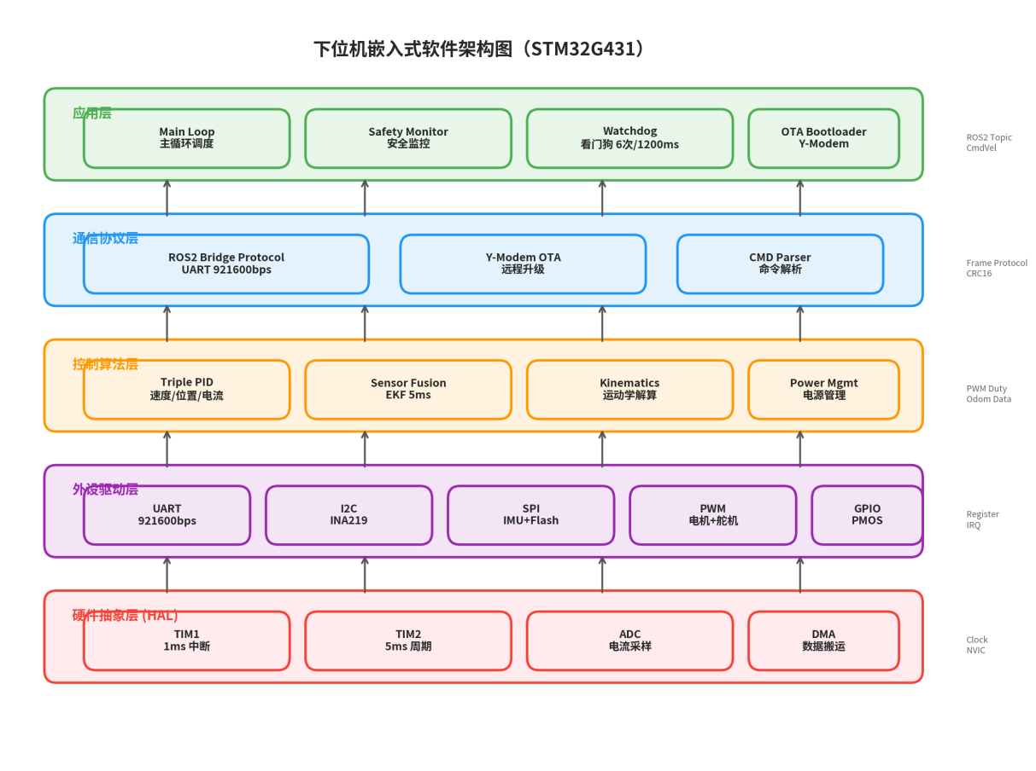
图 2-14 下位机嵌入式软件架构图（STM32G431）
主控程序（app/Core/Src/main.c）基于 HAL 库开发，采用前后台分离架构：后台 1ms 定时中断负责电机编码器采样与 PWM 输出，前台主循环 5ms 周期执行传感器融合与通信。传感器融合：上电后自动执行 6 秒/1200 样本的 IMU 陀螺仪零偏自适应校准，随后以 5ms 周期调用 FusionTracker 融合六轴加速度与陀螺仪数据，输出姿态角。运动控制闭环：1ms 控制周期内完成三路 PID 运算——直线保持 PID（利用 IMU 偏航角反馈锁定航向，补偿舵机中位漂移）、双轮同步 PID（基于左右编码器脉冲差校正后轮速差，抑制轮胎打滑）、舵机限幅与死区（最大转角限制 ±50°，低速死带 0.01m/s）。命令解析与安全：串口接收以 @ 为前缀的协议帧，支持 CMD（速度/角速度指令）、BRAKE（紧急制动）、LEFT90/RIGHT90（定点转向）及 PIDTEST（调试模式）。若 500ms 未收到有效指令，自动触发超时刹车并切断电机。电源与遥测：20ms 周期通过 INA219 采集母线电压、电流，估算 SOC 并上报；OLED 实时绘制仪表盘。OTA 跳转：解析到 update 命令时，向 W25Q64 写入 IAP 标志并软复位，由 Bootloader 接管升级。
STOP低功耗与RTC定时唤醒：巡检任务全部完成后，主控通过 HAL_GPIO_WritePin(GPIOC, GPIO_PIN_13, GPIO_PIN_RESET) 拉低 PC13，关断 PWR_STOPENTRY_WFI) 进入 STOP 模式，所有外设时钟停止，仅保留 RTC 与 PC13 唤醒线。RTC 通过 HAL_RTCEx_SetWakeUPMOS 切断 RK3588 供电；随后调用 HAL_PWR_EnterSTOPMode(PWR_LOWPOWERREGULATOR_ON, pTimer_IT(&hrtc, wakeup_count, RTC_WAKEUPCLOCK_RTCCLK_DIV16) 预设唤醒周期，到达设定时刻后 RTC 闹钟中断唤醒 STM32，在 HAL_RTCEx_WakeUpTimerEventCallback 中调用 HAL_GPIO_WritePin(GPIOC, GPIO_PIN_13, GPIO_PIN_SET) 重新导通 PMOS，恢复 RK3588 供电并完成系统初始化，进入下一轮巡检循环。在 STOP 期间，STM32 功耗降至 μA 级，有效延长电池续航，保障长期部署下的能耗经济性。
安全 Bootloader（G431bootloader/Core/Src/main.c）驻留于 Flash 起始区（0x0800_0000），上电后首先拉低 PC13 维持 PMOS 导通，确保上位机 RK3588 不掉电。防'变砖'与回滚机制：启动时向 W25Q64 的 BootInfo 扇区写入 boot_failure_count；若应用跳回 Bootloader 连续累计 ≥3 次，自动将 W25Q64 备份区固件还原至内部 Flash，重置计数后再次启动。Y-Modem 接收：支持 PB7 物理按键或主程序远程触发进入 IAP 模式，通过 UART 以 Y-Modem 协议接收新固件至 W25Q64 外部 Flash。原子刷写：接收完成后，Bootloader 先将当前应用完整备份至 W25Q64，再擦除内部 Flash 并写入新固件；更新成功后清零 is_ota_ready，复位启动。整个过程掉电不丢失，确保远程升级失败后可自愈回滚。

第三部分 完成情况及性能参数
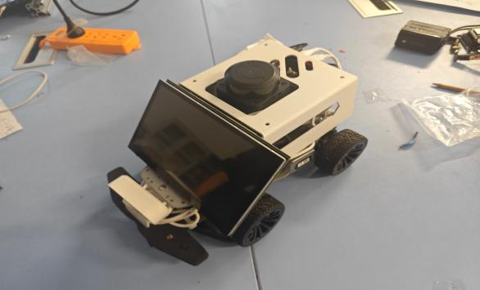
  - 整体介绍
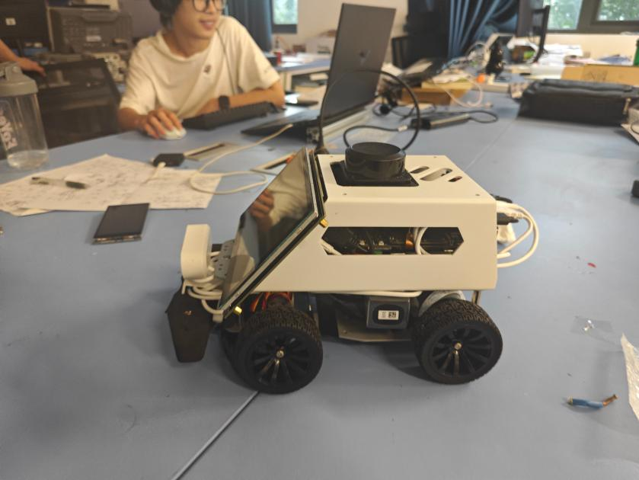
图3-1巡检系统正面图及${45}^{o}$角视图

  - 工程成果

机械成果；
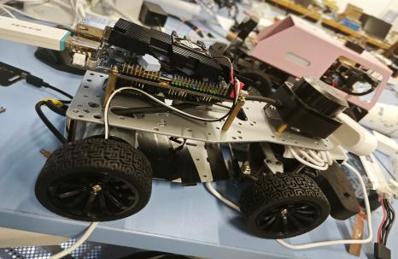
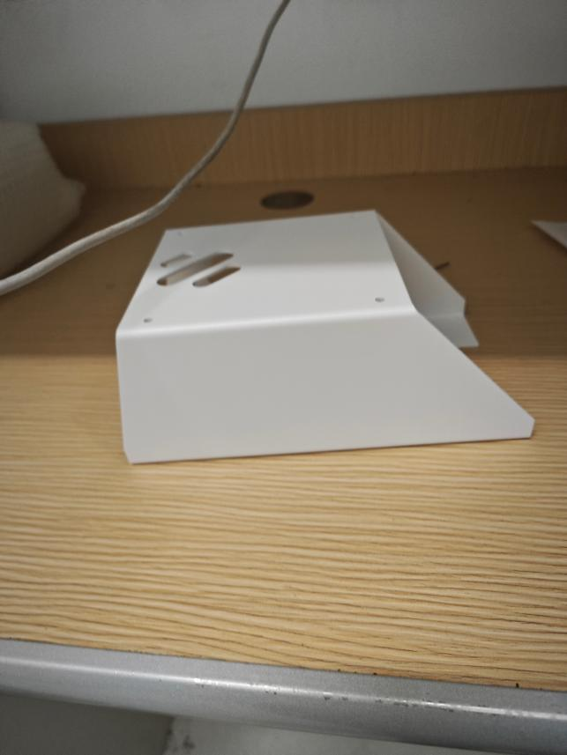
图3.2.1巡检系统机械底盘及外壳

3.2.2 电路成果；

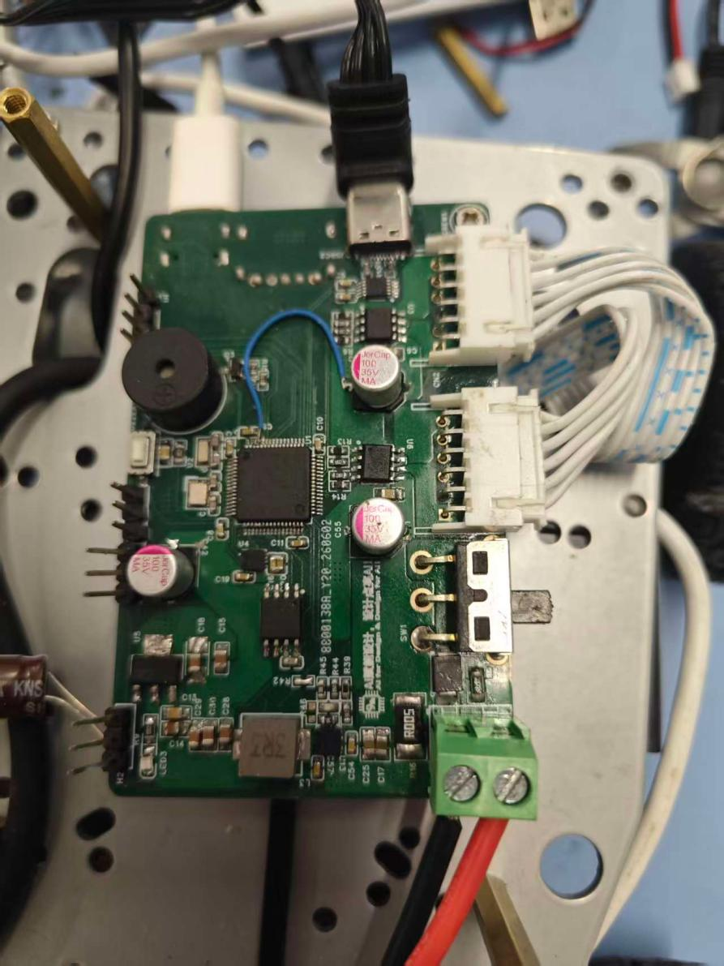
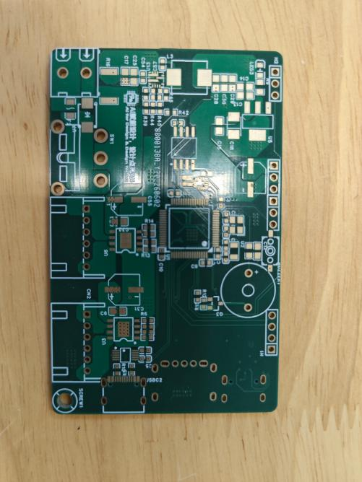
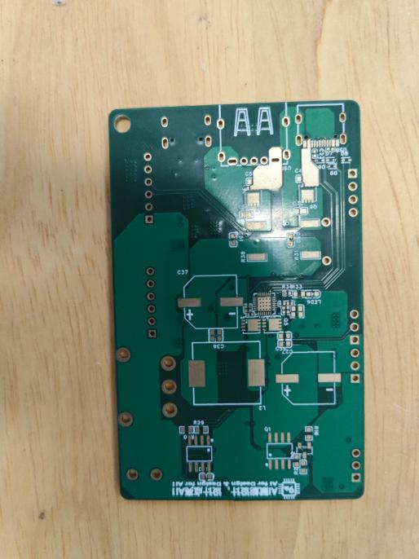
图3.2.2巡检系统电路pcb板实物
图3.2.3巡检系统底板焊接实物

3.2.3 软件成果；
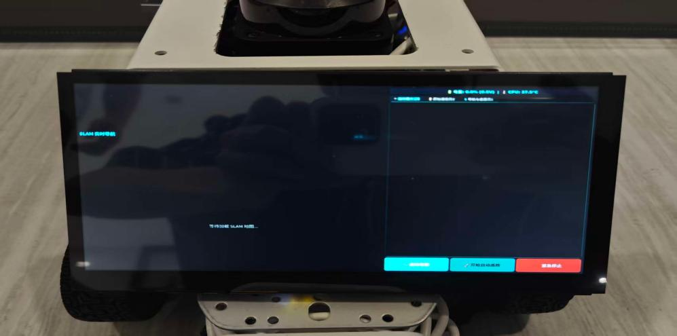
图3.2.3巡检系统ui界面
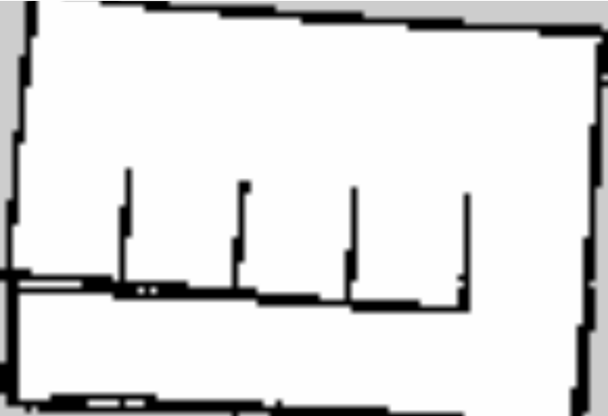
图3.2.4二维栅格地图

  - 特性成果（逐个展示功能、性能参数等量化指标）
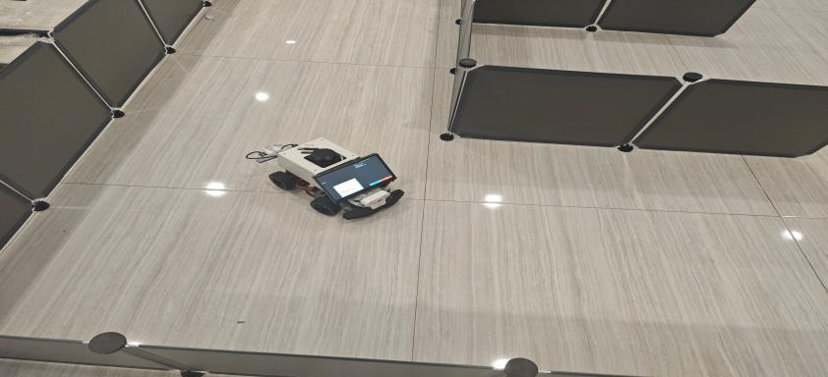
图3.3巡检系统现场照片

第四部分 总结

可扩展之处

本系统采用模块化设计，后续可从以下方向扩展：
1. 导航升级：引入端到端导航或 3D 感知，降低对先验地图的依赖，提升动态未知环境下的泛化能力。
2. 多机协同：基于 ROS2 DDS、MQTT 或 VDA 5050 构建调度平台，实现多车任务分配、共享地图和协同巡检。
3. 感知增强：接入 3D LiDAR、毫米波雷达和热成像，结合多传感器融合改善低矮、玻璃、烟尘和夜间场景识别。
4. 自主运维：增加自动返航充电、云端日志监控和预测性维护分析，形成 7x24 小时无人值守能力。
5. 安全与模型优化：按功能安全标准完善硬件急停、置信度过滤和人工确认机制，并通过蒸馏、量化降低端侧模型时延与功耗。

心得体会
本次智能巡检小车开发覆盖机械、电路、嵌入式控制、ROS2 导航和多模态 AI 集成，过程中的主要体会如下：
1. 分层架构是复杂系统稳定性的基础。项目初期曾尝试让 STM32 同时承担传感器融合、通信和决策，但资源很快受限。最终采用 RK3588 负责高算力推理与导航、STM32G431 负责实时执行，既发挥了 NPU 优势，也保证了 1 ms 级底盘控制的确定性。
2. 通信和电源细节决定可用性。串口通信在电机大电流切换时出现过偶发丢帧，加入 CRC、序号、ACK 重传和急停高优先级帧后才稳定；PD 握手与 INA219 初始化也需要严格时序管理，说明机电系统不能只看功能跑通，还要重视异常工况。
3. 仿真不能替代实车调试。Nav2 参数在 Gazebo 中表现良好，但真实场地受到轮胎差异、地面摩擦和转向间隙影响，轨迹误差明显增大。经过实地整定和前馈补偿后，系统才达到可用状态，这让我们更加重视 Sim-to-Real 差距。
4. 工程化工具能显著提升效率。OTA Bootloader 将固件升级时间从反复插拔调试器缩短到约 30 秒；RAG 知识库把巡检标准沉淀为可检索资料；模块化 topic 链路让导航、避障和控制能够分别测试，减少了联调成本。
5. 文档化和开源生态同样重要。ROS2、Nav2、robot_localization 等开源组件节省了大量基础开发时间，使精力集中在业务创新上；而原理图、接口定义和参数文件的规范化记录，则保证了后续维护、移交和复现。通过本项目，我们不仅完成了作品，也建立了更完整的嵌入式机器人开发方法。

第五部分 参考文献
[1]马奕昕. 自适应轮式管外检测机器人结构设计与运动分析[D]. 2024.
[2]王永雄,叶青. 管道机器人自主导航系统设计[J]. 制造业自动化,2010,32(1):113-115. DOI:10.3969/j.issn.1009-0134.2010.01.036.
[3]李洋,冯敏,叶韬,等. 基于机器视觉的管道巡检机器人设计与实现探讨[J]. 科技尚品,2021(7):3-4. DOI:10.12310/j.issn.1674-1064.2021.07.002.
[4]郭政堃,王颜辉,姚志广,等.基于PID控制算法的自动巡线机器人的设计与实现[J].自动化应用,2024,65(4):54-56.DOI:10.19769/j.zdhy.2024.04.019.
[5]桂鹏.基于阿克曼底盘的户外移动机器人路径规划研究[D]. 2024.DOI:10.27819/d.cnki.gzgjl.2024.000397.

